|  |  |  |
| --- | --- | --- |
| **ACTA No. 003** | FECHA: | 03/04/2018 |
| HORA INICIAL: | 8:00 am |
| HORA FINAL: | 10:30 am |
| **OBJETIVO**: Informar sobre la situación presentada el día Abril 3 de 2018, momento en el cual debía realizarse Convocatoria de Club de Talentos en la IEO Santo Domingo. | **LUGAR:** CALI - PANCE | |

**ASISTENTES:**

* Valeria Salinas López - Tutora
* Stefania Valle Fernández - Tutora

**ORDEN DEL DÍA:**

* Problemas de comunicación.
* Condiciones de Transporte.

**DESARROLLO:**

* **Problemas de comunicación:** Las Tutoras se dirigían a cumplir con la actividad “Convocatoria Club de Talentos” a Pueblo Pance, que estaba concertada para realizar de 10:00 am a 12:30 m, sin embargo cuando se encontraban en La Voragine en la Recreativos, Stefania recibe la llamada de la formadora Gina quien luego la comunica con el Coordinador zonal, el cual le informa que la IEO despacharía a los estudiantes a las 10:00 am. La Institución no tenía claro que se iba a realizar la Convocatoria y debido al Taller de Formación con docentes tomaron la decisión de informar a los estudiantes el día de ayer que debían irse a las 10:00 am, pero no se les comunicó a las Tutoras que asistieran más temprano a cumplir su labor o no asistieran. Además el conducto regular de comunicación fue roto teniendo en cuenta que se había pactado una llegada en conjunto y las Tutoras no fueron avisadas que parte del equipo llegaría antes con él coordinador zonal.
* **Condiciones de Transporte:**
* 8:30 am: una Tutora se encontraba en las afueras de la terminal de transporte lugar donde inicia el recorrido de la ruta recreativos 1ª hasta pueblo Pance, según los horarios establecidos por la empresa recreativos.
* 8:50 am: el bus que se dirige a Pueblo Pance llega al lugar de partida, mientras los pasajeros abordaban el transporte el tiempo seguía transcurriendo.
* 9:28am: la segunda tutora aborda el transporte en Aventura Plaza
* 9:45am el equipo de tutoras llega a la en la vorágine y recibe la llamada por parte del equipo y Coordinador Zonal diciendo que la Institución despachaba a los estudiantes a las 10: 00 am.
* A las 10:00 am en punto era imposible que el equipo se encontrara en la sede Santo Domingo por que dependen del transporte Público. Sin embargo la actividad a realizar era “Convocatoria a Club de Talentos” y su realización estaba en el rango de las 10: 00 am a las 12:30 m.
* Minutos después las Tutoras deciden no subir a la IEO.
* Cuando se toma esta decisión el Coordinador Zonal advierte que si hubiéramos llegado a las 10: 00 am o 10: 15 am hubiéramos podido alcanzar a hacer la convocatoria o si subíamos podíamos hablar con los docentes para cuadrar la actividad, sin embargo, no se iba a estar a las 10: 15 y la Convocatoria está pensada directamente con los estudiantes, ya que con los docentes ya se ha hablado lo pertinente.

**Nota:** Es necesario tener en cuenta que el equipo está condicionado por la movilidad de la ciudad y las salidas de los buses. Se adjunta imagen con horarios establecidos por la ruta que va hasta el Pueblo Pance

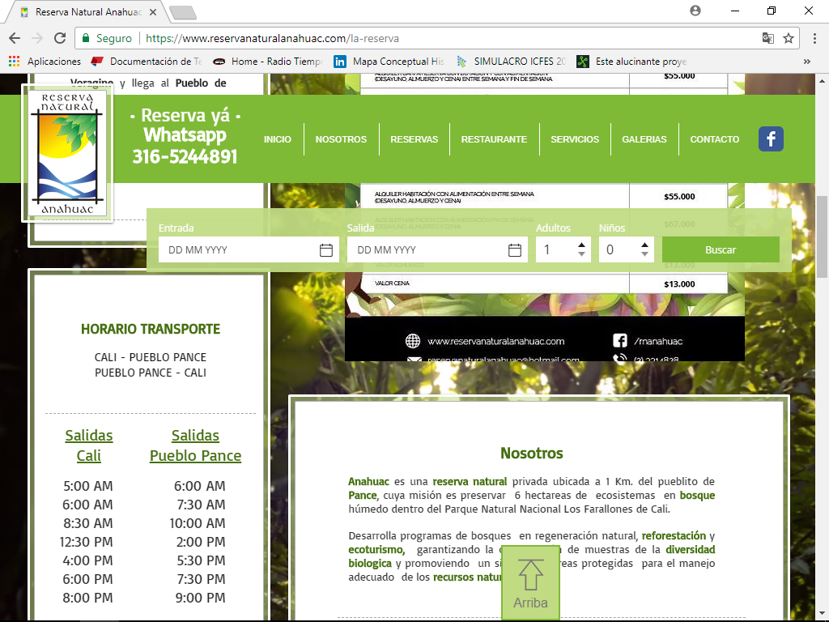

**OBSERVACIONES GENERALES:**

|  |  |  |
| --- | --- | --- |
| **TAREAS Y COMPROMISOS**  **ESTABLECIDOS EN ESTA REUNION** | | |
| QUÉ HACER | RESPONSABLE | FECHA  COMPROMISO |
|
| Realizar convocatoria de Club de Talentos el día 05 de Abril en el rango de 8:00 a 9:00 am en la Sede de Santo Domingo, acordada con el profesor Ángel Zapata.  Enviar acta a Laura Liliana, coordinadora técnico pedagógica informando lo sucedido. | Tutoras | Abril 03 2018 |

Firmas

NOTA: Se anexa listado de asistencia compuesto por **_______________ ( )** folio.